「お弁当」「面タオル」申込書

県 団体名：
[ 男子 ・ 女子 ・ 男子及び女子 ]チーム（いずれかに○）

５／１０（日）の昼食お弁当と面タオル（大会面タオル）の予約販売を行います。
ご希望の団体は、大会申込書と併せてお申し込みください。
【お弁当 …８４０円＋税／個】
・雪月花（せつげつか）、紙パック茶（250ml）付き
※かにちらし、太巻き、押し寿しの詰め合わせ
〇大会受付でお弁当引換券をお渡しします。（引換時間：午前11時00分～午後1時00分）
〇お支払いは後日請求とさせていただきます。※請求書は、後日郵送となります。
予約数 個
※お弁当をご注文の団体は下記事項を記載してください。
ご記入いただいたご住所へ弁当会社（芝寿司）より請求書を発送いたします。
請求先のお名前 | 様
請求先ご住所 | 〒 -
請求先のご連絡先 | 電話番号

※注文数に変更等がありましたら５／１（金）までにご連絡ください。
ただし、数量増加の変更はできませんので、ご注意ください。

【大会面タオル … 予約価格700円／枚（通常価格８００円／枚）】
※面タオルは当日販売を行いますが、数に限りがあるため、無くなり次第販売を終了します。
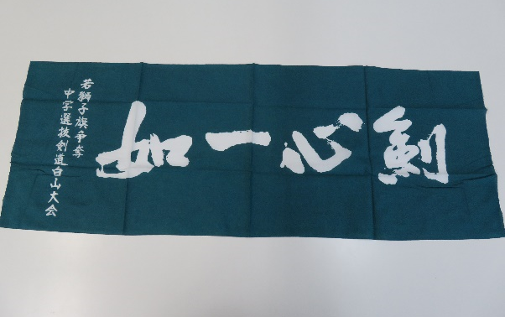
※写真は見本です。色は緑です。
大会受付で面タオルと引換に代金をお支払いください。

予約数 枚
※大会登録選手には参加記念品として１人１枚進呈します。
第３６回若獅子旗争奪中学選抜剣道白山大会事務局
TEL 076-274-9574 FAX 076-274-2344
E-mail sports@city.hakusan.lg.jp

